**영상처리 실습 #4**

16010980 이우석

1. **결과 영상**

**< 실습 B >**

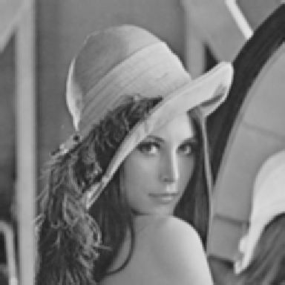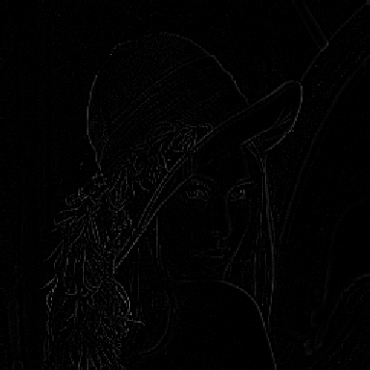

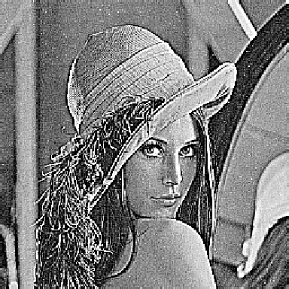

**< 실습 C >**

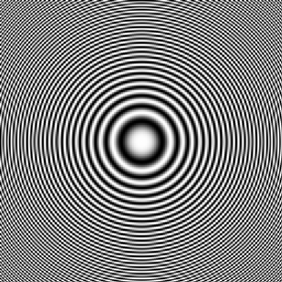

**< 실습 D >**

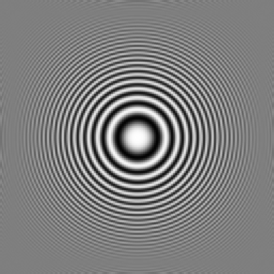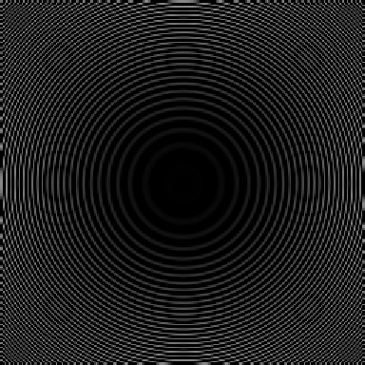

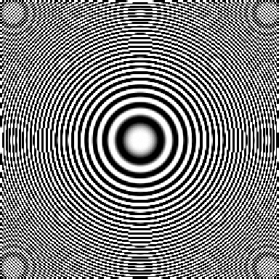

1. **소스 코드**

**< LIST3_1.c >**

// float mask[3][3] = { {-0.111, -0.111, -0.111},{-0.111, 1.889, -0.111},{-0.111, -0.111, -0.111}};

// float mask[3][3] = { {(float)1 / 9, (float)1 / 9, (float)1 / 9}, {(float)1 / 9, (float)1 / 9, (float)1 / 9}, {(float)1 / 9, (float)1 / 9, (float)1 / 9 } };

// float mask[3][3] = { {(float)-1 / 9, (float)-1 / 9, (float)-1 / 9}, {(float)-1 / 9, (float)8 / 9, (float)-1 / 9}, {(float)-1 / 9, (float)-1 / 9, (float)-1 / 9 } };

float mask[3][3] = { {-1, -1, -1}, {-1, 9, -1}, {-1, -1, -1} };

////////////////////////////////////////////////////////////////

// convolve 함수 call을 이용한 convolution 기능 수행

convolve(buffer, cols, rows, 3, 3, mask, 0, fileout);

////////////////////////////////////////////////////////////////

// makeczp 함수 call을 이용한 zone plate 영상 생성

// makeczp(buffer, rows, cols, 350, 350);

**< makeczp.c >**

/* process image via the Look-up table */

for(i=0; i<rows; i++) {

for(j=0; j<cols; j++) {

// 영상의 중점을 원점으로 만든어 x,y의 좌표를 계산한다.

x = i - 128;

y = j - 128;

// circular zone plate 파형 생성

cos_val = PI * pow((double)x, 2) / V + PI * pow((double)y, 2) / H;

// 영상 저장

buffer[i * cols + j] = 127.5 * (1 + cos(cos_val));

}

}